Grupa „Motylki”

Dzień dobry! Przed nami kolejny tydzień dobrej zabawy. W tym tygodniu będziemy mówić o muzyce, instrumentach, naszych emocjach i będziemy śpiewać piosenki. Zapraszamy!

Temat tygodnia:
W krainie muzyki. Emocje.

Poniedziałek – 18.05.2020 r.
Wesołe piosenki.

1. Rodzic i dziecko lub dzieci w parach leżą na przeciwko siebie:
• Podawanie do siebie piłki rękami (ramiona ułożone w bok, łokcie uniesione)
• Siłowanie – obie osoby trzymają piłkę. Na sygnał każdy ciągnie piłkę do siebie licząc np.
do pięciu. Wygrywa ten, kto zabierze piłkę ☺
• Klaskanie – dziecko powtarza rytm, którą rodzic pokaże (przy uniesionych łokciach).
• Dmuchanie – podawanie do siebie piłeczki ping-pongowej dmuchając ją

2. Piosenka „Jestem sobie przedszkolaczek” - znana dzieciom z przedszkola, przypomnijmy ją sobie, śpiewaliśmy podczas Pasowania na przedszkolaka.
https://www.youtube.com/watch?v=EfYUcT1P2AQ

3. Kto się boi smoka? Małgorzata Nawrocka, Rodzic czyta wiersz i wspólnie próbują zilustrować go ruchem. Popatrzcie, jak robiły to dzieci z innego przedszkola.
https://www.youtube.com/watch?v=5nIyrnR4DoE
Kto się boi smoka, (lornetka z dłoni, rozglądamy się)
może lis, a może foka? (wskazujemy na prawą i lewą stronę)
Kto się boi smoka (lornetka z dłoni, rozglądamy się)
i uciekać chce? (bieg w miejscu)
Kto się boi smoka, (lornetka z dłoni, rozglądamy się)
może lis, a może foka? (wskazujemy na prawą i lewą stronę)
Kto się boi smoka? (lornetka z dłoni, rozglądamy się)
Bo ja nie. (wskazujemy na siebie, zaprzeczamy głową)
Gdyby chciał księżniczkę pożreć na śniadanie,
to za karę potem lodów nie dostanie.
Kto się boi smoka...
Jeśli będzie dzieci straszył na spacerze,
to mu nie pozwolę jeździć na rowerze.
Kto się boi smoka...
Wychowanie smoka to niełatwa sprawa.
Kto dokona tego, ten dostanie brawa.
Kto się boi smoka.

Rozmowa na temat tekstu piosenki. Rodzic pyta:
Jaki jest smok?; Z jakiego powodu można bać się smoka?;
Gdzie mieszkają smoki?; Gdzie można je spotkać?;
Jak zachowuje się smok z piosenki?
Co trzeba zrobić ze smokiem, aby nikt się go nie bał?.
4. Czterolatki po uprzednim obejrzeniu filmiku, bądź rozmowie z rodzicami wykonują kartę pracy – KP2.35.
https://www.youtube.com/watch?v=kl9lXIhjlr8

5. Trzylatki zaglądają do teczki Wyprawka, szukają karty W.37 i tworzą kolorowego smoka.

Dla chętnych smok z wykorzystaniem rolki po papierze toaletowym☺. Koniecznie przyślijcie zdjęcia.

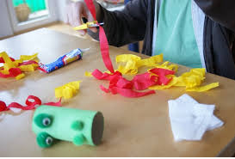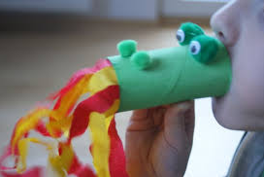

Wtorek – 19.05.2020 r.
Instrumenty

1. Na Dzień dobry zakręć magicznym kołem

https://miastodzieci.pl/zabawy/mini-gimnastyka-dla-mlodszych-dzieci/
2. Matematyka dla smyka.
Policz na obrazku ile grup ludzi śpiewa.
Czerwoną pętlą otocz grupę w, której śpiewają trzy osoby a zieloną , której śpiewa najwięcej osób.
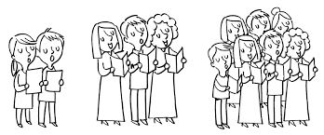

3. Wybierzcie proszę jeden z zaproponowanych filmików i obejrzyjcie go.
https://www.youtube.com/watch?v=kl9lXIhjlr8

https://www.youtube.com/watch?v=f43qSH2Nq9w
Następnie 3-latki wykonują kartę pracy – KP2.27.
Czterolatki zaglądają do teczki Wyprawka, odnajdują kartę W.48 i działają☺

4. Piosenka „Jestem sobie przedszkolaczek” – zaśpiewaj jeszcze raz
https://www.youtube.com/watch?v=EfYUcT1P2AQ

5. Znajdź ukryty instrument.

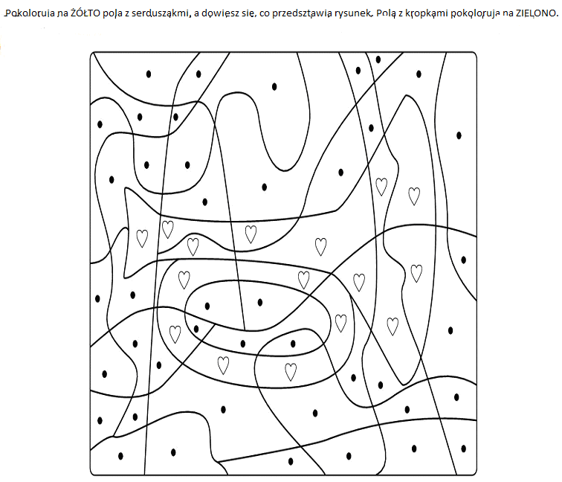

Środa – 20.05.2020 r.
Muzyka wokół nas.

1. „Pszczoły zbierają nektar” – zabawa z elementem równowagi.
Dziecko to pszczółka, jego zadaniem jest zebranie nektaru z kwiatów.
Swobodnie biega przy dowolnej skocznej muzyce, podczas przerwy w muzyce staje na kwiatach – kolorowych krążkach, kartkach. Chętni mogą stanąć jedną nogą.
Zadaniem dzieci jest utrzymanie się przez chwilę na krążku.

2.Leśne dźwięki – słuchanie opowiadania T. Kruczka i rozmowa na jego temat.
Dzisiaj przed przedszkolem czekał na nas wielki biały autobus. Wszyscy byliśmy bardzo podekscytowani, bo mieliśmy pojechać na wycieczkę do lasu! Do prawdziwej leśniczówki! Było bardzo ciepło i słonecznie, a każde dziecko miało ze sobą plecak z jedzeniem i piciem. Trochę to trwało, zanim wszyscy weszliśmy do autobusu, bo ciągle komuś chciało się pójść do łazienki i pani śmiała się z panem kierowcą, że chyba do wieczora nie ruszymy. Ale wreszcie autobus ruszył, a my wszyscy zaczęliśmy machać na pożegnanie rodzicom! A rodzice też machali do nas. I nagle zrobiło mi się trochę smutno od tych wszystkich pożegnań.
– Przecież jedziemy tylko na kilka godzin – szepnął na pocieszenie schowany w kieszeni mojego plecaka szmaciany lis – zobaczysz, w lesie jest bardzo ładnie. To będzie wspaniała przygoda!
Tego lisa uszyła mi ciocia. Jest zrobiony z rudego i białego materiału, a oczy ma z guzików. Bardzo go lubię. Specjalnie wziąłem go ze sobą do lasu. Przecież lisy mieszkają w lesie, więc kiedy pani wczoraj powiedziała, że możemy wziąć ze sobą tylko jedną małą zabawkę, od razu o nim pomyślałem.
Kiedy dojechaliśmy na miejsce, okazało się, że pan leśniczy mieszka w ślicznym drewnianym domu tuż przy lesie.
Najpierw pan leśniczy oprowadził nas po swoim domu, po leśniczówce. Było tam mnóstwo zdjęć i szklane półki z różnymi rodzajami szyszek, i wielkie rogi, które, jak się dowiedzieliśmy, zgubił jeleń, bo jelenie gubią swoje rogi. Było też sporo gablot z owadami, wielkimi żukami i pająkami, a Małgosia się rozpłakała i powiedziała, że się boi pająków i szybko wyszliśmy na zewnątrz. A tam spotkała nas wielka niespodzianka, bo koło domu była zagroda, w której mieszkały leśne zwierzęta. Były tam sarny, lisy, wiewiórki, a nawet sowa i kruki.
– Te wszystkie zwierzęta znalazłem ranne w lesie i teraz mieszkają w moim przydomowym szpitalu. Jak wyzdrowieją, wrócą do lasu – powiedział leśniczy, a my nie mogliśmy się napatrzeć na te zwierzęta.
– Hej! Hej! Tu jestem – wołał szmaciany lis do swoich prawdziwych lisich kolegów, a oni patrzyli na niego bardzo zaciekawieni.
– A teraz pójdziemy do lasu. Pamiętajcie o jednym – powiedział leśniczy – w lesie nie należy krzyczeć.
– Dlaczego? – spytał Wojtek.
– Bo w lesie mieszka mnóstwo różnych stworzeń – powiedział pan leśniczy – i nie wolno ich niepokoić, a poza tym, jeśli będziecie krzyczeć, to nie usłyszycie, co las ma wam do powiedzenia.
– To las mówi? – spytała Zosia. Ale pan leśniczy nie odpowiedział, tylko uśmiechnął się do nas tajemniczo i przyłożył palec do ust na znak, że mamy być cicho.
Poszliśmy więc za panem leśniczym do lasu. Szliśmy wąską ścieżką pełną szyszek i igliwia. Wszędzie było pełno bardzo wysokich drzew i bardzo zielonych maleńkich krzaczków. Po chwili okazało się, że nie udaje nam się być całkiem cicho. Wszyscy zaczęliśmy rozmawiać.
– Co to za małe krzaczki? – spytała Tola.
– To krzaki jagód – powiedział leśniczy – za kilka miesięcy będzie tu całe mnóstwo pysznych jagód. A jeszcze później pojawią się grzyby.
– Lubię jagody – powiedział Maciej – a najbardziej zupę jagodową. Ojej, nagle zachciało mi się zupy jagodowej!
– Na to trzeba jeszcze poczekać – zaśmiała się pani woźna, która także pojechała z nami na wycieczkę.
– A teraz może posłuchamy, co ma nam las do powiedzenia – szepnął leśniczy i zaprowadził nas na małą polankę, gdzie stały ławki zrobione z drewna.
– Proszę! Musicie być zupełnie, ale to zupełnie cicho – szepnął – jak Indianie na podchodach.
Wiecie co? Wcale nie jest łatwo siedzieć cicho! Zawsze się chce coś powiedzieć, o coś spytać. Zwykle jak się siedzi cicho, to szybko zaczyna się strasznie nudzić, bo nic się nie dzieje. Ale tu w lesie było zupełnie inaczej. Działo się bardzo dużo. Kiedy tylko przestaliśmy rozmawiać, usłyszeliśmy, że tak naprawdę w lesie jest bardzo głośno.
– Pi, pi! Pi, pi! Tril! Tril! Ti, tu! Ti, tu! – śpiewały ptaki w koronach drzew.
– Jeść! Jeść! Daj! Daj! Mama! Mama! Mama! – krzyczały z całych sił, po ptasiemu, pisklęta w gniazdach.
– Już lecę! Już lecę! Już lecę! – odpowiadali ptasi rodzice. Zanosili jedzenie do gniazd, karmili pisklęta i odlatywali.
– Jeść! Jeść! – znowu zaczynały wołać ciągle głodne ptasie dzieci.
A owady? Te też nie były cicho!
– Bzzzzzzzzzzzzzzzzzzzzzzzzzzzzzzzzuuu – zabuczał olbrzymi żuk, przysiadł na pobliskim pniu i natychmiast poleciał dalej. – Bzzzzzu! Grał jak na trąbce! Bzyczały też komary i pszczoły.
– Puk! Stuk! Puk! – uderzył w drzewo dzięcioł. – Stuk! Stuk! Stuk!
– Cisza! Cisza! – wrzasnęła sójka. – Bądźcie cicho!
– Tak! Cisza! Cisza! – zawtórowała jej druga. I tak zaczęły się nawzajem uciszać, że aż uszy od tego bolały
Nagle delikatnie zaszumiały i zadrżały listki na pobliskich krzewach.
– Co to? – spytałem cicho pana leśniczego, bo nagle z oddali zaczął dochodzić do nas jakiś głośny szum. Szum przybliżał się powoli i stawał się coraz głośniejszy i głośniejszy. Aż trochę straszny.
– To wiatr śpiewa w koronach drzew – powiedział leśniczy – to podmuch wiatru, popatrzcie w górę.
I rzeczywiście, drzewa pochyliły się dostojnie, kiedy wiatr zaszumiał w ich koronach.
– Pac! Pac! Pac! – uderzyły o ziemię spadające szyszki.
– Czas wracać! – powiedział pan leśniczy. – Ten wiatr pewnie zwiastuje pierwszą letnią burzę. Trzeba zdążyć do autobusu przed deszczem.
Kiedy doszliśmy do leśniczówki, na ziemię zaczęły spadać pierwsze duże krople deszczu. Las przycichł, a w oddali usłyszeliśmy pomruk grzmotu!
– Wsiadajcie szybko do autobusu – powiedziała pani – nie ma co moknąć.
Pomachaliśmy na pożegnanie leśniczemu i ruszyliśmy z powrotem.
– I co, dzieci – powiedziała pani – w lesie jednak dużo można usłyszeć? Podobało się wam?
– Bardzo – odpowiedzieliśmy – ale tak trochę ciszej niż zwykle. Wszyscy byliśmy bardzo senni.
– A widzi pani – powiedziała pani woźna – mówiłam, że po takiej wycieczce nasze dzieci zasną w powrotnej drodze.
Miała rację, prawie wszyscy zasnęliśmy zmęczeni po tej wyprawie. Nawet pomruki burzy nie mogły nas obudzić. Tylko pluszowy lis spoglądał przez okno i marzył, że mieszka w wielkim lesie wraz z innymi prawdziwymi lisami.

Gdy szum lasu chcesz usłyszeć
i śpiew ptaków z gardeł wielu,
trzeba najpierw dbać o ciszę,
więc nic nie mów, przyjacielu.

Rozmowa na temat tekstu. Rodzic pyta:
Na jaką wycieczkę wybrały się dzieci?; Kto ugościł dzieci w swoim domu?;
Czym zajmuje się leśniczy?; Jakie zwierzęta mieszkały w przydomowym szpitaliku?;
Z jakiego powodu tam były?; Czyje odgłosy można usłyszeć w lesie?;
Jak myślisz, co chcą do siebie powiedzieć zwierzęta?; Umiesz je naśladować?;
Co w lesie można usłyszeć oprócz zwierząt?; Jaki zwierzak towarzyszył Tomkowi?;
Możesz nim opowiedzieć?.

3. Piosenka „Jestem sobie przedszkolaczek” – w międzyczasie śpiewamy piosenkę.
https://www.youtube.com/watch?v=EfYUcT1P2AQ

4. Trzylatki pracują w karcie pracy KP2.28

5. Robimy własne instrumenty.
Poniżej znajdziecie kilka inspiracji –gitara z pudełka po chusteczkach higienicznych, grzechotki – małe plastikowe butelki wypełnione ryżem, grochem lub kaszą,
kastaniety – tektura + guziki . Wesołej zabawy. Nie zapomnijcie o zdjęciach☺

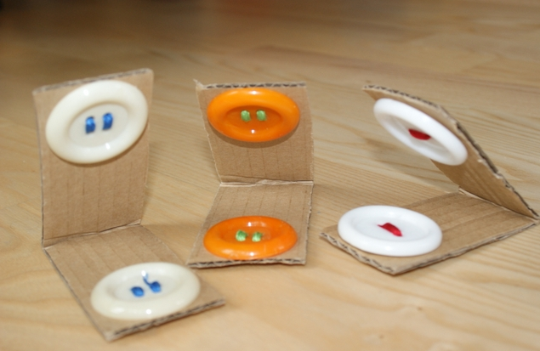

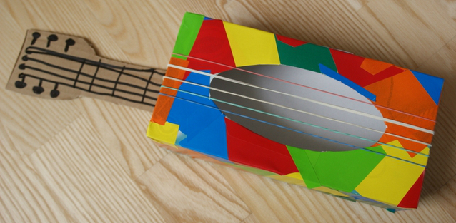

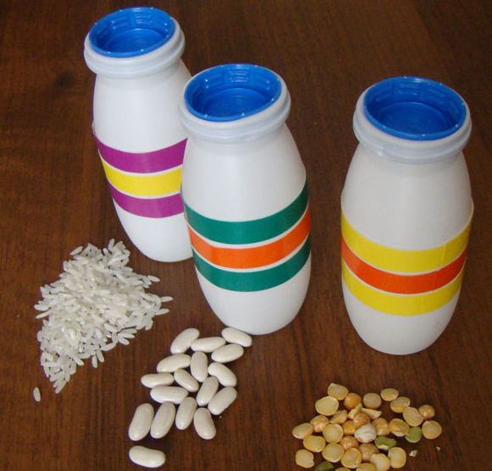

Czwartek – 21.05.2020 r.
Orkiestra

1. „Czego brakuje?” – zabawa ćwicząca pamięć
Potrzebne będą dowolne przedmioty domowe wydające ciekawe dźwięki.
Rodzic kładzie na środku przedmioty, następnie kolejno od prawej do lewej wskazuje i nazywa je, a dziecko powtarza ich nazwę i zapamiętuje położenie. Dziecko się odwraca, a rodzic chowa jeden przedmiot. Zadaniem dziecka jest odgadnąć - czego brakuje?
Następnie zamiana ról.
2. Piosenka „Jestem sobie przedszkolaczek” – przypomnijmy sobie piosenkę.
https://www.youtube.com/watch?v=EfYUcT1P2AQ

3. Wiersz : „Orkiestra” A. Frączek
Bum, bum, bum!
Tra, ta, ta,
w naszym domu
wciąż ktoś gra.
Antek dudni na puzonie,
naśladując wściekłe słonie,
Franek w trąbę dziko dmie,
musisz słuchać, chcesz czy nie.
Stryj Ignacy na pianinie
brzdąka gamę co godzinę.
Rock and rolla na cymbałkach
wystukuje ciocia Alka.
Ja koncerty daję w przerwach,
po mistrzowsku gram na nerwach.

Rodzic pyta: Kim jest muzyczna rodzina? Na jakich instrumentach grają jej członkowie?
Co to znaczy „grać komuś na nerwach”?

3. Popatrzcie, tak wygląda orkiestra.
Posłuchajcie tego utworu granego przez orkiestrę symfoniczną, spróbujcie odgadnąć jaki to utwór? Myślę że dziewczynki nie będą miały z tym problemu. Spójrzcie tylko ile różnych instrumentów jest w orkiestrze może znacie nazwy niektórych z nich, byliście już na paru koncertach muzycznych w naszym przedszkolu, pamiętacie?
https://www.youtube.com/watch?v=TI_P7pnZrJs

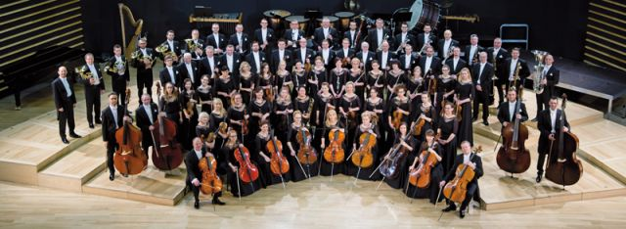
4. Czterolatki wykonują kartę pracy KP2. 36.

5. Pokoloruj, narysuj po śladzie instrumenty.

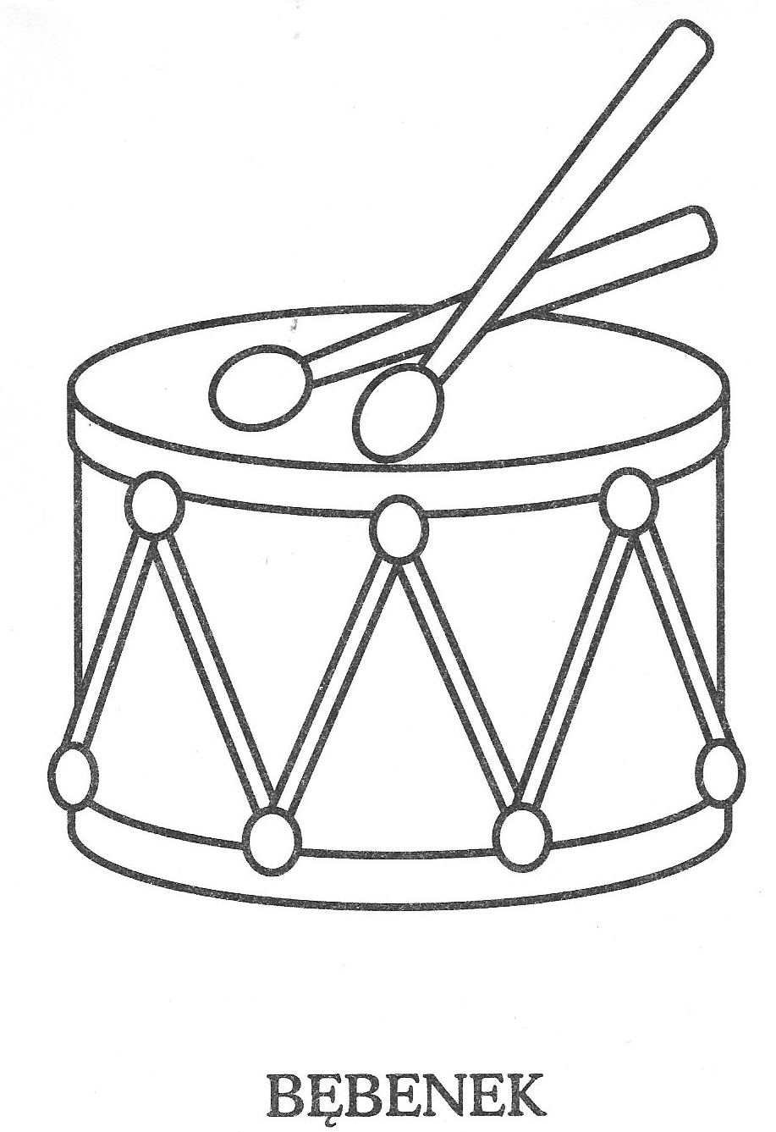

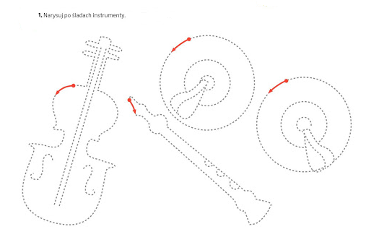

Piątek – 22.05.2020 r.
Nasze uczucia

1. Masowanie na Dzień dobry.
Oczywiście jest to tylko inspiracja – najlepiej, gdy wszystko dzieje się intuicyjnie, spontanicznie i na luzie. ;P Zabawa powinna być przyjemnością.
PIZZA
Mąką na blachę BUCH! (posypujemy plecy dziecka mąką, na koniec delikatnie przyciskamy całą dłoń)
Potem woda idzie w RUCH! (dłonią rysujemy fale i zawijasy)
Trochę drożdży, trochę soli, (drobimy palcami, jakbyśmy posypywali solą)
Ugniatamy to powoli. (ugniatamy plecy jak ciasto)
Jak już ciasto wyrobimy (ugniatamy dalej…)
To składniki położymy (kciukiem dociskamy punktowo w różnych miejscach)
Najpierw sos, a potem serek. (masujemy całą dłonią, drobimy palcami)
A na koniec CIACH! plasterek. (kantem dłoni dotykamy, do pleców dziecka, imitujemy krojenie nożem)
I tutaj następuje pełna swoboda: możemy dodawać cebulkę, oliwki, paprykę, pieczarki, salami, kiełbaskę, ananasa, kukurydzę, tuńczyka, szpinak…
A gdy pizza już gotowa. (rysujemy duży okrąg, przeciągamy samogłoski mówiąc pizza, gotowa)
To do buzi nam się chowa. (wskazujemy buzię, 5 palcami złożonymi razem /gest jedzenia język migowy).
MNIAM, MNIAM, MNIAM! (masujemy się po brzuchu, głośno mówimy- mniam)
Udanej zabawy!
2. Wiersz – „Przytul stracha” M. Strzałkowska
Strach ma strasznie wielkie oczy
Strasznym wzrokiem wokół toczy…
Lecz, gdy go za uszkiem głaszczę
W śmieszny pyszczek zmienia paszczę.

Coś dziwnego z nim się dzieje –
Łagodnieje i maleje
Mruży swoje kocie oczy
i w ogóle jest uroczy!

Strach ma strasznie wielkie oczy,
Strasznym wzrokiem wokół toczy,
lecz ty dłużej się nie wahaj
i po prostu przytul stracha!

Rozmowa po przeczytaniu wiersza:
Co to jest strach? Kiedy strach się pojawia? Jak wygląda?
Co czujesz, gdy pojawia się strach? Czego się boisz?
Co możesz zrobić, gdy pojawi się strach?

3. Smutno czy wesoło.
Narysujcie wesołą i smutną twarz – minę. Opowiedzcie sobie o nich.
Następnie przeczytajcie dziecku poniższe sytuacje i poproście, by w odpowiedzi na nie zaprezentowały którąś z min:
- Dostałem ulubioną zabawkę
- Robię coś, czego nie lubię
- Tata naprawił mi rower
- Koledzy mnie przezywają
- Zostałem zaproszony na przyjęcie urodzinowe do kolegi
- Koleżanka nie chce się ze mnę bawić
- Zginął mój pies
- Mama kupiła mi pyszne lody

4. Trzylatki wykonują kartę pracy KP2.29 i KP2.30
Czterolatki kartę pracy KP2.37 i KP2.38 oraz Wyprawka W.49

